# 测试数据

测试数据

测试数据

测试数据

测试数据

测试数据

测试数据

测试数据测试数据

测试数据

测试数据

测试数据测试数据测试数据测试数据测试数据测试数据

测试数据

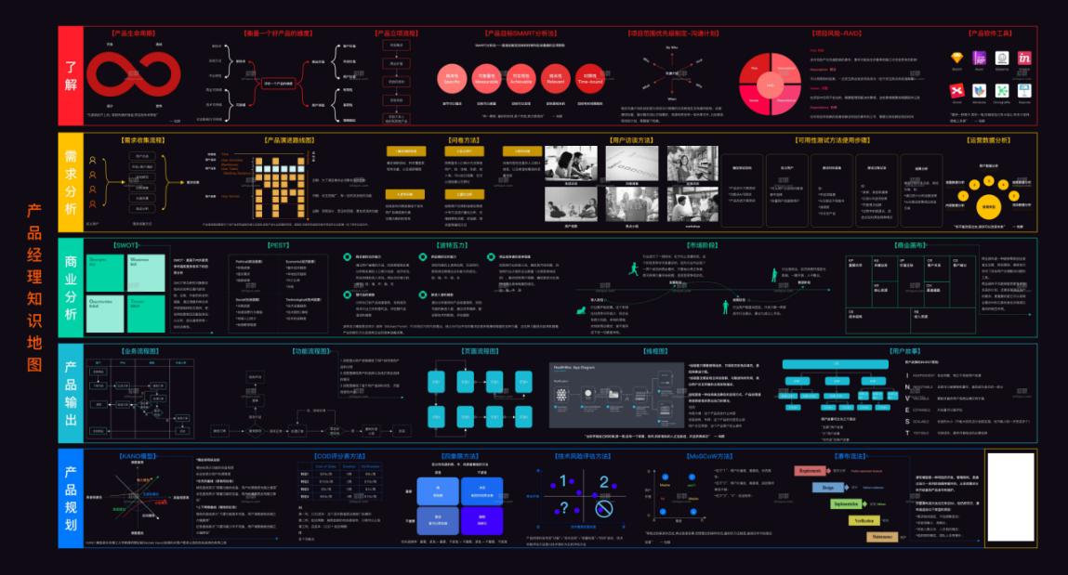

测试数据

测试数据

***测试数据测试数据***

测试数据

测试数据

测试数据测试数据测试数据测试数据测试数据测试数据

测试数据